Załącznik nr 2

Dane techniczne sprzętu.

WÓZKA WIDŁOWEGO
CZOŁOWEGO
TYP. CPQD15H-W20

DANE TECHNICZNE

1.Producent ZHEJIANG HANGCHA ENGINEERING MACHINERY CO., LTD. sprzedawca HC LIFT SpZ oo
2.Rok produkcji 2005r.
3.Cena zakupu 58.560,00 PLN brutto.
4.Numer seryjny 050507041
5.Typ i moc silnika – Nissan H20 II-nr 55251
6.Ilość kół- 4
7.Udźwig-1.500 kg
8. Hamulce hydrauliczne
9.Wyposażenie dodatkowe- butla na gaz
10.Wymiary : dług.2300 mm , wys. 2080 mm ,
szer.1100 mm

WÓZKA WIDŁOWEGO
CZOŁOWEGO
TYP. CPQD25H-BW11

DANE TECHNICZNE

1.Producent ZHEJIANG HANGCHA ENGINEERING MACHINERY CO., LTD. sprzedawca HC LIFT Sp. Z o.o.
2.Rok produkcji 2006r.
3.Cena zakupu 73.200,00 PLN brutto.
4.Numer seryjny 060407353
5.Typ i moc silnika – NISSAN H25- 60194
6.Ilość kół- 4
7.Udźwig-2.500 kg
8. Hamulce hydrauliczne
9.Wyposażenie dodatkowe- katalizator spalin, butla na gaz, pług do odśnieżania
10.Wymiary : dług.2600 mm , wys. 2100 mm ,
szer.1200 mm

WÓZKA WIDŁOWEGO
typ GPW 200T
DANE TECHNICZNE
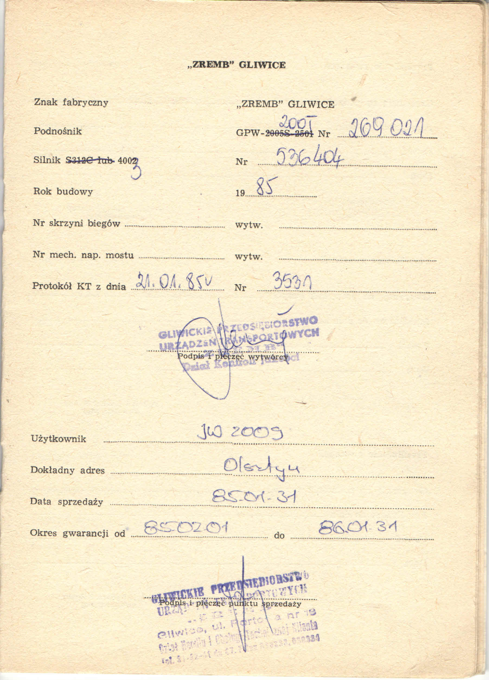

WÓZEK ELEKTRYCZNY WIDŁOWY
TYP. SWE 100

DANE TECHNICZNE

1.Producent : BT Products AB, SE-595 81 Mjölby, Szwecja.
2.Rok produkcji :2004
3.Cena zakupu –31.709,20
4.Numer seryjny - 727792
5.Typ i moc silnika – 1,2 Kw, bateria 40V/ 180 Ah
6.Ilość kół- 2/2+1
7.Udźwig-1.000 kg
8. Hamulce elektromagnetyczne
9.Wysokość podnoszenia 2700mm
10.Prędkość jazdy z/bez ładunku (m/s) 1,47/1,67

